INDICAÇÃO nº

Assunto: Solicitação de limpeza em via pública.

Senhor Presidente,

Considerando as condições inadequadas em que se encontra a rua Cinquenta e Dois, localizada no loteamento Paraíso do Sul, bairro Santa Maria, CEP 49044-490, em razão da necessidade de serviços de limpeza;
Considerando que tal situação tem prejudicado o bem-estar, a salubridade e a segurança dos moradores e transeuntes da localidade;
Considerando, ainda, que compete ao Poder Legislativo Municipal fiscalizar e propor melhorias que beneficiem a sociedade;
Indico à Mesa, na forma regimental e após ouvido o Plenário, que a presente solicitação seja encaminhada ao senhor Hugo Esoj dos Santos, presidente da Empresa Municipal de Serviços Urbanos (Emsurb), para que sejam adotadas as providências necessárias à melhoria da via em questão.

Palácio Graccho Cardoso, Aracaju, 16 de abril de 2026.

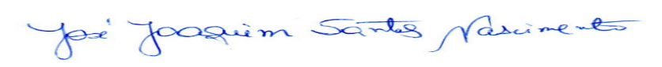
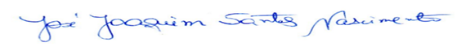
JOAQUIM DA JANELINHA
Vereador

